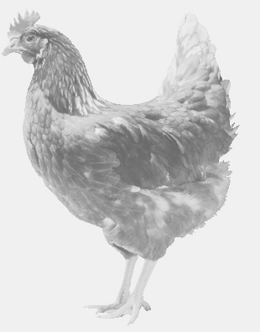
SVOBODA – Lučice
drůbežárna Vadín, www.drubezsvoboda.cz 569489358, 777989857
NOSNÉ KUŘICE
barva červená a černá
Stáří: 20 týdnů
Cena: 255,- Kč/kus
Sobota 25. března 2023
V 15.35 h. – Radiměř
Naproti obecnímu úřadu

Možno objednat:569 489 358,svoboda.lucice@seznam.cz

